|  |  |  |  |  |  |
| --- | --- | --- | --- | --- | --- |
| **주차** |  | **기간** | **2024.05.14~ 2024.05.27** | **지도교수** | **정 내 훈** (서명) |
| 이번주  한일 | * 오정훈   술래 1인칭으로 수정  Stun Bomb 피격 효과 구현   * 이종혁 로비서버와 게임서버 분리 * 김성미 Level1 Map 디자인 재 제작 | | | | |

|  |  |
| --- | --- |
| 작성자 | 2019180024 오정훈  2019180032 이종혁  2020184041 김성미 |
| 팀명 | The Toys (Team NPC) |

<상세 수행내용>

1. **오정훈**

두개의 MESH를 겹쳐서 하나는 Owner No See로 설정해서 다른 플레이어만 보이도록, 다른 mesh는 Only Owner See로 자신만 보이도록 mesh를 설정했습니다.

술래Stun Bomb 피격 효과 포스트 프로세싱 머티리얼로 추가했습니다

SceneTexture : PostProcessingInput0으로 현재 화면을 가져오고, vector4(흰색 1,1,1,1)과 lerp 함수를 사용하여 alpha값에 따라 시야가 멀어지는 효과를 구현했습니다.   
Screen Position의 uv와 Vector2(오프셋)를 더한 값을 새로운 UV로 전달하여 화면이 두 겹으로 보이도록 했습니다.

1. **이종혁**

로비서버와 게임서버를 분리를 진행하였습니다. Lobby Server를 제작하였고, Game Server에서 Connect를 보내면 Lobby Server에서 Accept를 받도록 코드를 수정하였습니다.

Lobby Server와 Game Server간의 통신을 위한 Protocol을 새로 작성을 하였고 포트를 나누어주었습니다.

Boost Asio Game Server에서 async_connect를 통해 로비서버와 연결을 하고, Game Server의 포트번호를 보내주도록 코드를 작성하였습니다.

로비서버는 IOCP로 작성을 하여 CreateIoCompletionPort로 이후에 GameServer에서 Recv 할 Data 들을 GQCS로 관리하도록 하였습니다.

1. **김성미**

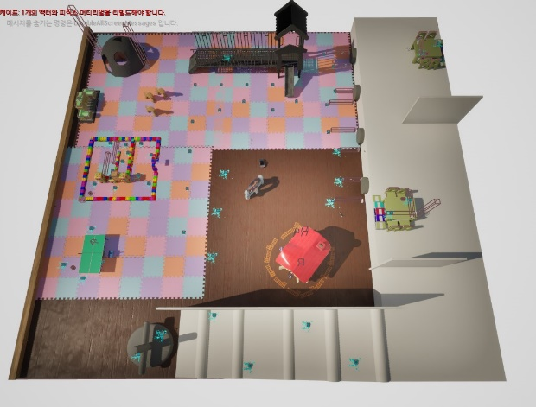

Map 크기 변동으로 인해 Level 디자인이 변경 되었습니다. 퓨즈 박스와 플레이어의 동선을 고려하여 Level 디자인을 하였습니다.

|  |  |  |  |
| --- | --- | --- | --- |
| **문제점 정리** | **클라:**  **서버**: Lobby Server와 Game Server를 분리할 계획이 없이 Game Server를 제작하였다 보니, 많은 코드들이 이전 패킷들에 의존을 하게 되어서 안전하게 코드를 분리 하려면, 코드 분리 작업에 시간이 많이 걸릴 것 같습니다.  Lobby Server는 멀티쓰레드로 구현을 하는중이라 Single Thread 프로그램을 Multi Thread 프로그램으로 수정하는데 많은 시간이 걸릴 것 같습니다.  **그래픽/기획:** - | | |
| **해결방안** | **서버:** 많은 시간과 Multi Thread에 대한 지식을 늘려서 열심히 코딩을 해야합니다.  **그래픽/기획**: | | |
| **다음주차** |  | **다음기간** | 2024.05.29 ~ 2024.06.03 |
| **다음주 할일** | **클라**: Stun Bomb 터지는 이펙트를 생각해야합니다.  **서버**:  **그래픽/기획: 도망자 Skill 추가 기획, Level1 그래픽 에셋 제작, Level2 기획** | | |
| **지도 교수**  **Comment** |  | | |